Состояние атмосферного воздуха

По данным непрерывных измерений на автоматических станциях, установленных в Минске, 23 мая и в первой половине дня 24 мая максимальные концентрации азота диоксида в районах улиц Корженевского и Героев 120 Дивизии составляли 0,4-0,5 ПДК. Уровень загрязнения воздуха серы диоксидом, углерода оксидом, азота оксидом и бензолом был по-прежнему существенно ниже нормативов качества.

Суточный ход концентраций загрязняющих веществ в районе
ул. Героев 120 Дивизии 23 – 24 мая 2018 года
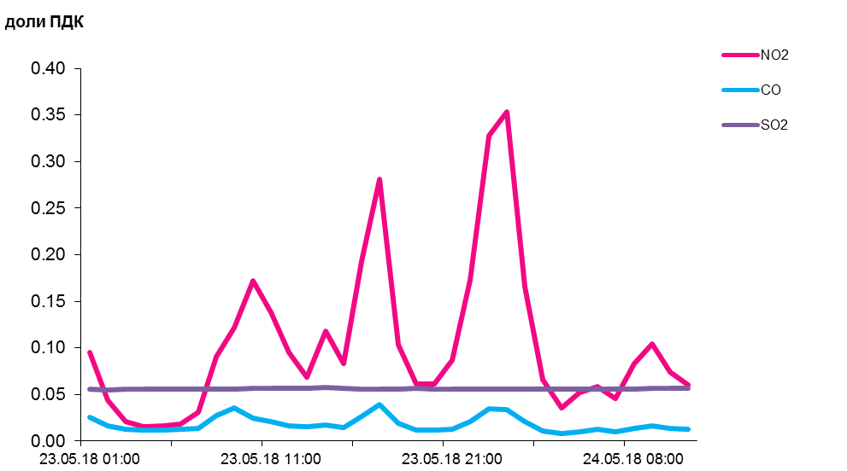

По данным непрерывных измерений, превышение норматива качества в 1,2 раза по твердым частицам, фракции размером до 10 микрон отмечено в воздухе г. Гомель (район ул. Барыкина). Среднесуточные концентрация твердых частиц в воздухе Мозырского промузла (д. Пеньки) и Могилева (район пер. Крупской) находились в пределах 0,5-0,7 ПДК, Минска, Гродно, Могилева (районы пр. Шмидта и ул. Мовчанского) и Бреста - были ниже 0,5 ПДК.
Среднесуточная концентрация твердых частиц, фракции размером до 2,5 микрон в воздухе Минска (район ул. Героев 120 Дивизии) составляла 0,6 ПДК.

Среднесуточные концентрации твердых частиц, фракции размером до 10 микрон, 23 мая 2018 года

